Тестовые задания по технологии для 6 класса 2011-2012 уч.г.
1. Что такое ткань?
2. Что находится по кроям ткани?
3. Назовите стороны ткани.
4. Какие волокна относятся к животному происхождению? а) лён, б) шерсть, в) хлопок,
г) капрон, д) шёлк. 5. Что получают на ткацких фабриках? а) ткань, б) пряжу, в) шерсть.
6. К основным свойствам тканей относятся : а) лицевая, б) механическое, в) лицевая, г)физическое, д) технологическое, е) гигиенические, ж) саржевое.
7. Какие волокна относятся к растительному происхождению: а) шерсть, б) лен, в) шёлк, г) хлопок.
8. Текстильные волокна делятся на натуральные и: а) растительные, б) минеральные,
в) химические, г) синтетические.
9. Долевая нить при растяжении: а) изменяет свою длину, б) не изменяет своей длины.
10. Процесс получения ткани из ниток путем их переплетения называется: а) прядением,
б) ткачеством, в) отделкой.
11. Швейные нитки предназначены для : а) соединения деталей одежды, б) выполнение отделочных строчек, в) все указанные.
12. К дефектам ткани относится: а) засечка; б) загрязнение отдельных участков ткани; в) маркировка завода-изготовителя; г) перекос нитей; д) утолщение нити.
13. Определите, двигаясь по стрелкам, какая профессия зашифрована в каждом круге.
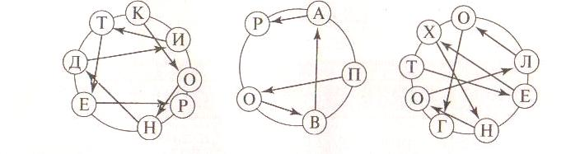
1.________________ 2.________________ 3.________________
14. . При получении травмы нужно: а) сидеть тихо; б) немедленно обратиться к учителю; в) выйти тихо из класса.
15.Чем тоньше нитки, тем __________________ номер.
16. Чем толще стержень у машинной иглы, тем ________________ номер.
17. Машинная игла состоит из: а) колбы, б) лапки, в) ушко, г) стержня, д) челнока,
е) острия , ж) длинного и короткого желобков.
18. Челночный колпачок относится к заправке : а) верхней нити. б) нижней нити.
19. К гигиеническим свойствам ткани относят: а) прочность; б) намокаемость; в) драпируемость;
г) воздухопроницаемость; д) пылеемкость.
20. Снятие мерки << полуобхват талии>> выполняется: а) горизонтально сзади на уровне талии; б) горизонтально спереди на уровне талии; в) горизонтально вокруг туловища на уровне талии; г) горизонтально вокруг туловища на уровне талии с учетом выступа живота.
21. Как надо сидеть за столом? а) прямо, б) расставить локти, в) раскачиваться на стуле,
г) размахивать руками.
22. После окончания приема пищи столовые приборы следует положить: а) на скатерть,
б) на тарелку, в) на салфетку, г) за тарелкой.
23. Столовые приборы раскладывают в такой последовательности: а) ложку и вилку справа от тарелки, а нож - слева; б) справа от тарелки – нож, ложку, а слева - вилка; в) все приборы с правой стороны.
24. Кушанье из общих тарелок берут: а) своей вилкой, б) ложкой соседа, в) специальными
столовыми приборами.
25. Каким столовым прибором можно ковырять в зубах: а) вилкой, б) ножом, г) ложкой, е) никаким.
26. Вынимать вилку из розетки можно : а) сухими руками, держась за сетевой шнур, б) влажными руками, держась за сетевой шнур, в) сухими руками, держась за корпус вилки, г) влажными руками, держась за корпус вилки.
27. При работе с утюгом нельзя: а) заливать воду из-под крана в ёмкость для воды утюга , включённого в сеть, б)выключать утюг, дергая за шнур, в) стоять на резиновом коврике, г) держать утюг сухими руками, д) включать утюг мокрыми руками.
28. Электрическую швейную машину нельзя: а) оставлять выключенной, б) включать сухими руками, в) оставлять включенной, когда на ней не работаешь, г) включать мокрыми руками,
д) ронять, е) поливать водой.
29. Если погнулась игла в швейной машине: а) продолжать работу, б) остановиться и заменить иглу.
30. Если прозвучала пожарная тревога: а) бежать; б) построится и выйти с учителем по закреплённому за кабинетом технологии выходу; в) открыть окно.
31. Воспитанный человек встав из-за стола : а) задвинет стул; б) оставит стул не задвинутым.
32. Как в сокращенном виде обозначаются мерки: а) полуобхват талии________; б) полуобхват бедер_______; в) полуобхват груди _______; г) длина изделия _________ .
33. 16. Напишите названия конструктивных элементов швейной машины, отмеченных цифрами на рисунке
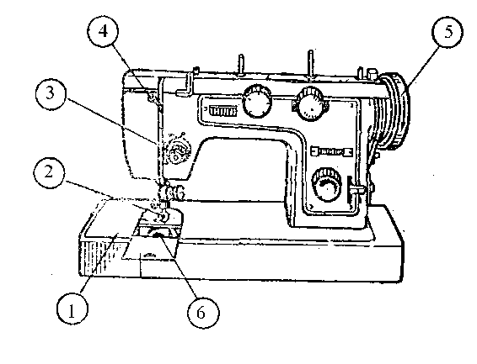 | - . …………………… 2. ……………………………  3. ……………………… 4. ……………………………  - …………………… 6. ……………………………
34. Зубы чистят: а) днем; б) мылом; в) утром и перед сном; г) зубной пастой; д) ночью; е) стиральным порошком; е) только утром; д) только вечером.
35. Расцветки тканей подразделяются на три основных вида: а) геометрический; б) спортивный; в) растительный; д) ночной; г) тематический; е) узорчатая.
36. Из каких деталей состоит фартук: а) нижняя часть; б) рукав; в) бретели; г) юбка; д) нагрудник; е) карманы; ж) горловина; з) пояс; и)половник.
37. Укажите соответствие между видами ручных стежков и строчек с изображением:
а) Сметывание б) Заметывание в) Наметывание г) Перенос линии выкройки копировальными строчками д) Пришивание
1 2 3 4 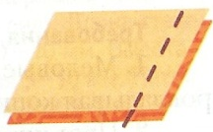5

